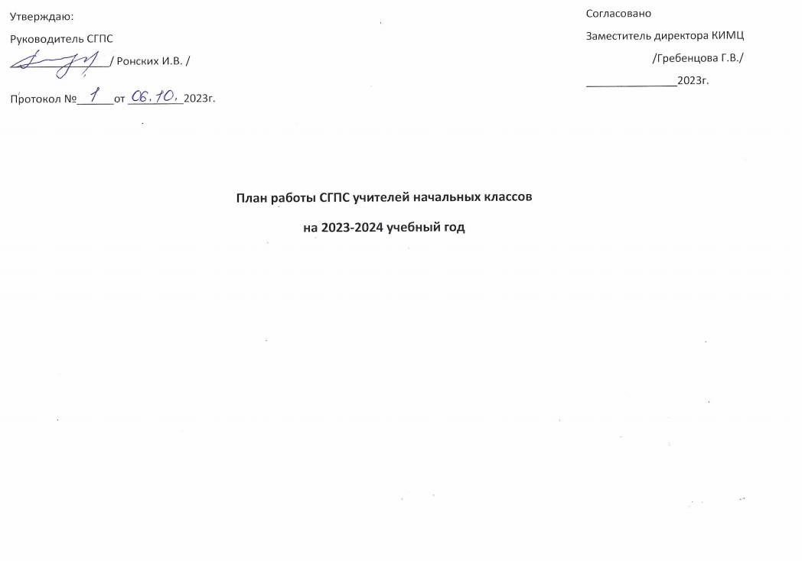
Методическая тема: Совершенствование профессиональных компетенций педагогов в области формирования и оценки функциональной грамотности обучающихся в условиях перехода на обновленные ФГОС и ФООП
Цель: Развитие профессиональных компетентностей педагогов города, позволяющих обеспечить повышение качества образования и достижений обучающихся.
Задачи:
1. Рассмотрение вопросов введения обновлённых ФГОС и ФОП в 1-4 классах (структура рабочих программ, содержательная линия
предметов, планируемые результаты и их диагностика).
2. Повышение профессионального и методического мастерства педагогов через участие в работе семинаров, практикумов,
методических совещаний, творческих профессиональных конкурсах и т.д.
3. Выявление, обобщение и распространение положительного педагогического опыта творчески работающих учителей.
4. Повышение мотивации обучающихся к изучению предмета через активизацию внеклассной работы, участие в олимпиадах, конференциях и творческих конкурсах разного уровня.
5. Активизация деятельности педагогов по систематизации и повышению уровня подготовки одаренных и мотивированных обучающихся к участию в олимпиадах, конкурсах, проектной и исследовательской деятельности.
6. Организация деятельности по работе с «неуспешными» детьми через урочную и внеурочную деятельность.
7. Организация продуктивной среды профессионального роста учителей через привлечение лучших педагогов ОО своего района (города), оказывающих устойчиво высокие результаты обучения, к проведению открытых уроков и мастер-классов.
8. Повышение уровня знаний педагогов в области формирования функциональной грамотности обучающихся.
План работы СГПС

№п/п | Деятельность | Сроки | Ответственные | Планируемый результат
1. Организационно-аналитическая деятельность
1 | Проведение заседания СГПС (РМО) по планированию деятельности сети в 2023-2024 учебном году;  Проведение обсуждения результатов ВПР по предмету, итоговой аттестации выпускников. Выявление проблемных мест в освоении содержания предмета обучающимися, в преподавании предмета. | 6 октября | Ронских И.В. Руководитель СГПС | Утвержден план работы на 2023-24 уч. год  Проведен анализ результатов ВПР, выявлены причины низких результатов обучающихся, предложены рекомендации по решению выявленных проблем.
2. | Организация и проведение школьного и муниципального этапов ВсОШ по русскому языку среди учащихся 4 классов | октябрь | Ронских И.В. Руководитель СГПС, руководители РМО
3. | Проведение обсуждения результатов ВПР по предмету, КДР ЧГ, КДР ГП. Выявление проблемных мест в освоении содержания предмета обучающимися, в преподавании предмета. | ноябрь  2023 | Ронских И.В. Руководитель СГПС | Проведен анализ результатов ВПР, выявлены причины низких результатов обучающихся, предложены рекомендации по решению выявленных проблем.
4. | Проведение обсуждения результатов СД в 2023. | декабрь 2023 | Ронских И.В. Руководитель СГПС | Сформулированы рекомендации по использованию результатов СД для корректировки деятельности педагогов в реализации образовательных программ.
5. | Итоги работы сети в 2023-2024 учебном году. Планирование августовских мероприятий по предмету. | май 2024 | Ронских И.В. Руководитель СГПС | Проведен анализ выполнения плана работы на 2023-2024 учебный год; обсуждение предварительного плана работы на 2024-2025 учебный год
2. Методическая работа
1. | Рассмотрение вопроса изменений в программе НОО в связи с введением ФООП НОО и ФОП по каждому предмету. | декабрь 2023 | Ронских И.В. Руководитель СГПС | Программы, реализуемые на уровне НОО, приведены в соответствие с ФООП
2. | Наставничество в начальной школе: новый тренд или реальная помощь. | март 2024 | МБОУ СШ № 145 | Использование рекомендаций по организации наставничества в начальной школе в ОО города
3. Мероприятия с обучающимися
1. | Организация школьного этапа всероссийской олимпиады школьников 2023-2024 учебного  года:  - проведение Олимпиады;  - проверка работ обучающихся;  - показ работ и апелляция. | октябрь 2023 | Руководители ШМО | Активизация деятельности педагогов по систематизации и повышению уровня подготовки одаренных и мотивированных обучающихся к участию в олимпиадах, конкурсах, проектной и исследовательской деятельности  Повышение мотивации обучающихся к изучению предмета через активизацию внеклассной работы, участие в олимпиадах, конференциях и творческих конкурсах разного уровня
2. | Организация участия обучающихся в научно-практических конференциях школьного и районного уровня. | февраль-март 2024 | Руководители ШМО
4. Представление лучшего педагогического опыта
1 | Формирование функциональной грамотности на уроках математики (мастер-класс).  Методы и приемы формирования читательской грамотности на уроках литературного чтения (мастер-класс) | январь 2024 | Школы обсуждаются | Повышение уровня знаний педагогов в области формирования функциональной грамотности обучающихся.  Повышение профессионального и методического мастерства педагогов через участие в работе семинаров, практикумов, методических совещаний
2 | Наставничество в начальной школе: новый тренд или реальная помощь (практико-ориентированный семинар) | февраль 2024 | Школы обсуждаются
3 | Проектная деятельность как средство формирования функциональной грамотности (мастер-классы и открытые уроки) | март 2024 | Школы обсуждаются

План заседаний СГПС
№ п/п | Тема заседания СГПС (РМО, ОМО) | Содержание деятельности | Сроки проведения
1 | «Планирование деятельности сети в 2023 – 2024 учебном году». | Обсужден проект плана работы сети на 2023-2024 учебный год, внесены дополнения, проведена корректировка плана. | 6 октября (дистанционно)
2 | «Анализ результатов итоговой аттестации выпускников и ВПР по предмету, КДР ЧГ, КДР ГП». | 1. Проведен анализ результатов ВПР, выявлены причины низких результатов по выполнению заданий по формированию функциональной грамотности.  2. Проведен анализ результатов ВПР, КДР | ноябрь 2023
 | «О подготовке и проведении муниципального этапа ВСОШ по предмету».
3 | «Введение и реализация ФОП НОО». | Рассмотрен вопрос изменений в программе НОО в связи с введением ФООП НОО и ФОП по каждому предмету. | декабрь 2023
4 | «Функциональная грамотность как приоритетный планируемый  результат обучения на уровне  начального общего образования в условиях реализации требований ФГОС». | Представлен опыт работы коллег по направлениям. | январь 2024
5 | «Наставничество в начальной школе: новый тренд или реальная помощь». |  | февраль 2024
6 | «Проектная деятельность как средство формирования функциональной грамотности» |  | март 2024
7 | «Итоги работы сети в 2023-2024 учебном году. Планирование августовских мероприятий по предмету». |  | май 2024

Формы методической работы МО:
- заседания методических объединений (профсообществ). На них могут обсуждаются вопросы совершенствования структуры и содержания рабочих программ и календарно-тематических планов изучения предметов, методики проведения занятий, повышения эффективности и качества всех видов учебных занятий, повышения квалификации, рассматриваются тексты и задания проверочных работ, аттестационные и другие учебно-методические материалы, проведение детских олимпиад и конкурсов, планирование работы МО, анализ ВПР, КДР, обсуждение нормативных документов в сфере образования и т.д.
-Открытые уроки и мероприятия, мастер-классы. Проводятся согласно плану работы. Основная цель проведения и посещения – целостное видение урока, его полный анализ и системная оценка.
- Участие педагогов в профессиональных и творческих конкурсах. Создаются условия для проявления высокого профессионального уровня педагогов, их активной творческой позиции.
- Разработка методических продуктов. Одна из форм представления результатов педагогической деятельности - методические разработки. Они публикуются в предметных журналах, отдельными брошюрами. Опыт работы учителей может быть представлен также публикациями в журналах, муниципальных сборниках и т.д.

